**Všechny dostupné tabulky**

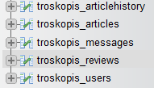

**Struktura „troskopis_users“**

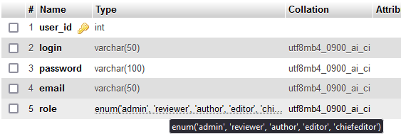

**Struktura „troskopis_reviews“**

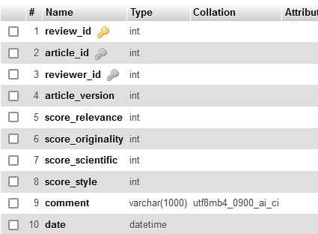

**Struktura „troskopis_articles“**

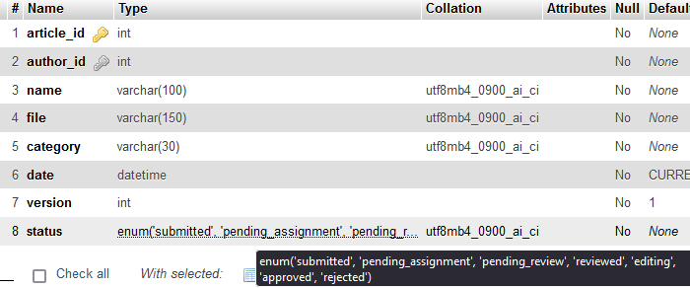

**Struktura „troskopis_articlehistory“**

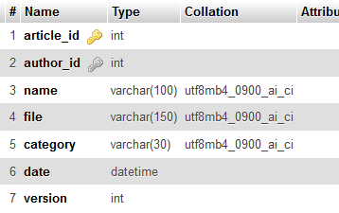

**Struktura „troskopis_messages“**

